**使用文档**

1. **系统部署**
2. 服务器端主程序文件详解

（1）主程序跟目录

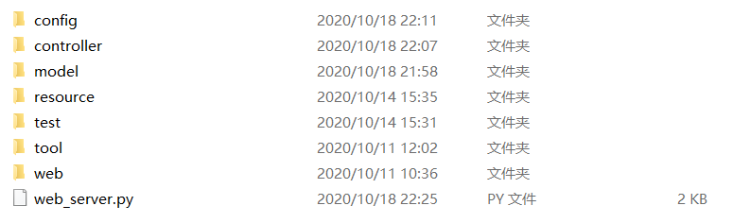

主程序跟目录，config保存各控制器和全局的配置文件，controller是控制器文件夹，model是模板类文件夹，resource保存上传的资源文件，tool放一些基本工具，web_server.py是主程序入口。

1. config目录

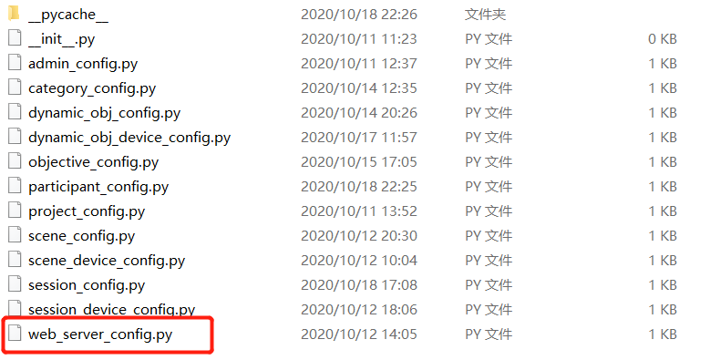

红框的是全局配置文件，其他是各控制器配置文件。

1. controller目录

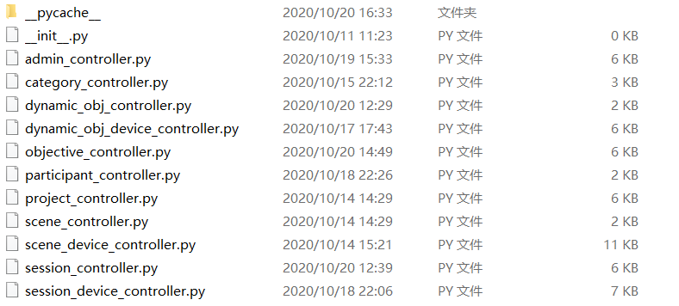

各控制器文件。

1. resource目录

下面展示了资源文件夹的层级设置

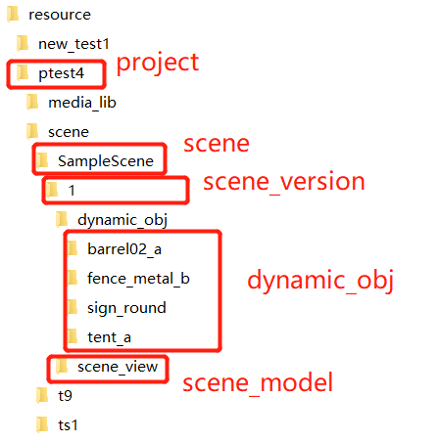

1. 部署步骤，本文针对局域网部署服务器端进行介绍，公网部署与本方法类似。

Step1：安装服务器软件，可以是apache等。同时，开放本机的http端口。确保在同一局域网中能够访问到本机地址。

Step2：在同一台设备上安装Mysql数据库，并创建用户设置密码和端口等。

Step3：在同一台设备上安装Mongodb数据库，并创建连接用户，也可以使用默认用户。

Step4：将mysql的数据表创建文件导入数据库。

Step5：将服务器端主程序复制到服务器端软件能够对外提供服务的目录中。

Step6：修改配置文件。

Step7：运行web_server.py主程序。

1. 修改主配置文件

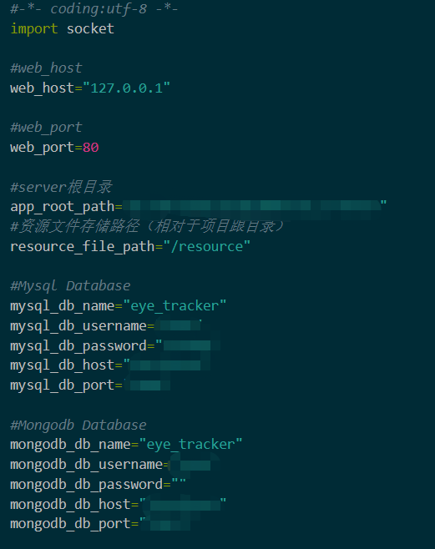

web_host是本机在局域网中的ip地址，如果单机可以设置为127.0.0.1

app_root_path代表主程序根目录在本机中的位置

resource_file_path是资源目录

下面两个模块分别是mysql和mongodb的配置项

**二． 客户端安装**

分别由windows版本和mac版本的客户端，直接从out_win和out_mac中打开程序。

**三． 客户端使用**

详细介绍已经放入效果展示文件中

1. **unity插件使用**

开发unity程序时需要对原程序包中的部分文件进行替换。

Step1：替换原Editor文件夹

Step2：修改resource文件夹中的CognitiveVR_Preferences.asset文件

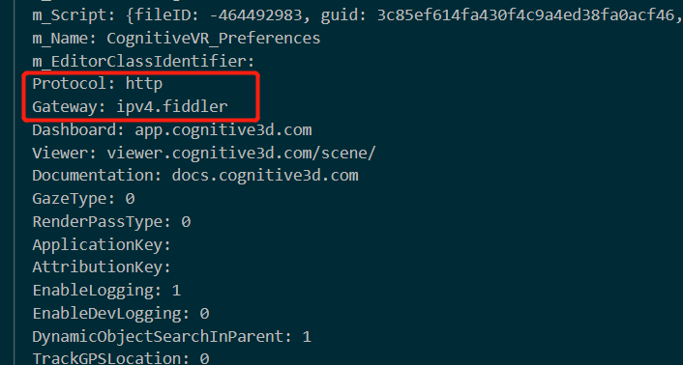

修改红框位置为自己的ip地址

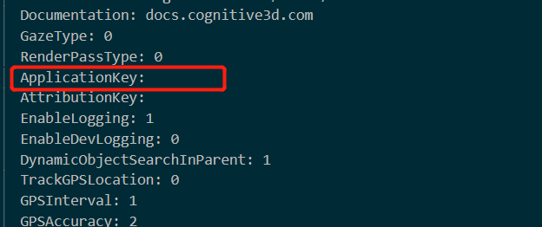

设置为想要关联的PRO_ID

(2)

unity开发时与之前的不同

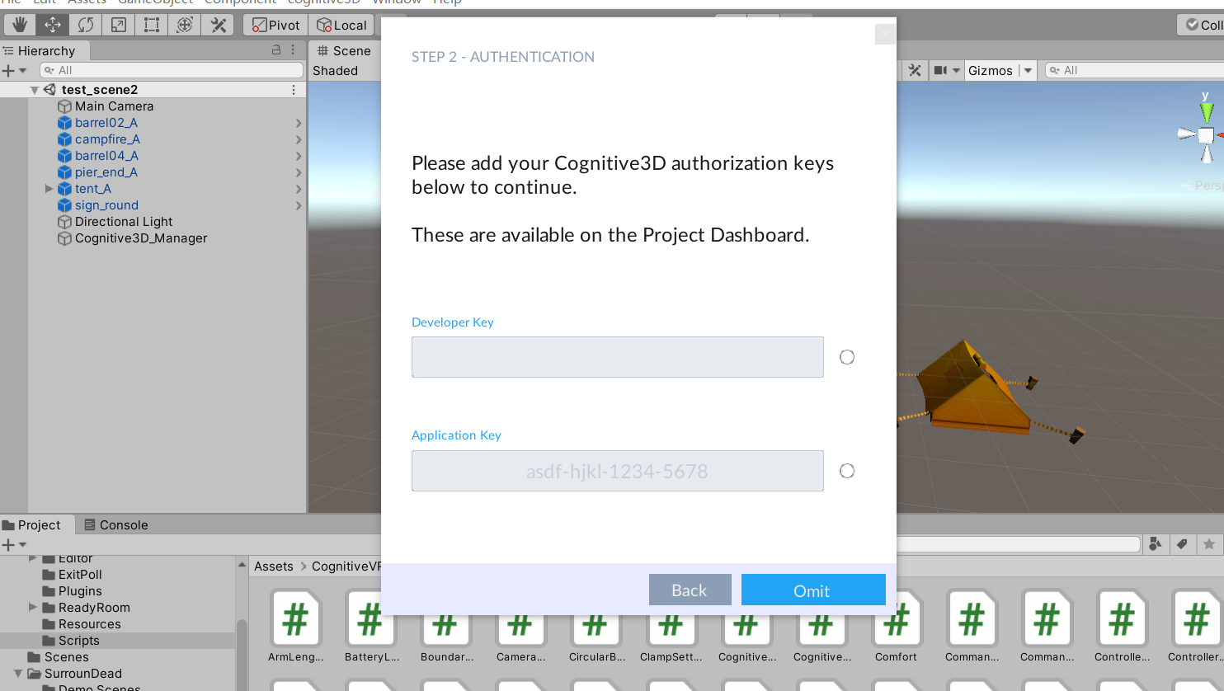

原来需要填入dev_key这里可以直接忽略

**五． 系统维护**